Министерство просвещения Российской Федерации
Государственное автономное профессиональное образовательное учреждение Московской области «Профессиональный колледж «Московия»

Международный конкурс «NEW PROJECT»

Исследовательский проект
Использование опорных схем-символов на занятиях по Английскому языку

Выполнил: Сионская Дарья Евгеньевна
Студентка 1 курса
Руководитель: Илларионова Ирина Олеговна
Преподаватель английского языка

2024 уч. год

Оглавление
Введение…………………………………………………………………………...3
Глава 1. Понятие «говорение». Роль говорения в процессе обучения иностранному языку……………………………………………………………....5
1.1 Понятие «Опорная схема»………………………………………………...….8
Глава 2. Практическое использование опорных схем……………………….....8
2.1 Опорные схемы для составления описательных рассказов ……………...11
2.2. Структура комплекта опорных схем и основные требования к работе с ним…………………………………………………… ……………………….…13
2.3 Методические рекомендации по использованию опорных схем-символов в работе с детьми………………………………………………………….……..14
2.4 Методическая разработка урока…………………………………………....17
Выводы…………………………………………………………………………...20
Заключение…………………………………………………………………….....21
Список использованной литературы……………………………………….......22
Приложения……………………………………………………………………...24

Введение
В наше время во все сферы жизнедеятельности людей, темпы развития современного общества вносят значительные изменения, в том числе и в системе образования, и в области методики преподавания иностранных языков, в частности. Дети должны уметь говорить на языке мира, чтобы стать «гражданином мира».
В новых нормативных документах, таких как: закон об образовании, новые федеральные государственные образовательные стандарты начального и основного общего образования, изменившийся государственный заказ и потребности общества нашли свое отражение.
Итак, на современном этапе развития обучения иностранному языку основной целью является — формирование и развитие личности обучающегося, которая будет способна к достижению необходимого уровня иноязычной коммуникативной компетентности, а так же к участию в межкультурной коммуникации на изучаемом языке и самостоятельному совершенствовании в овладении иностранного языка.
Основным видом речевой деятельности, который так же способствует формированию иноязычной коммуникативной компетентности — является говорение. Именно в обучении говорению, моделированию ситуаций общения принадлежит большое место. Ситуации стимулируют речемыслительную деятельность и являются мотивирующими для школьников.
Использование схем и таблиц на уроках английского языка способствует успешному обучению аспекта «говорение», это необходимый и важный момент в работе. Поэтому я обратилась к данной теме.
Актуальность выбранной темы исследования определяется тем, что она направлена как и на речевое развитие, так и грамотность учащегося. Способствует развитию умения мыслить самостоятельно, выражать свои чувства и умению доказывать свою точку зрения. Так же облегчает восприятие теоретического материала и помогает для его быстрого запоминания, заставляет детей мыслить, сопоставлять и делать выводы.
Использование на уроках опорных схем помогает разнообразить урок, способствует глубокому и последовательному усвоению материала. Так же это актуально и потому, что ученик должен научиться создавать и преобразовывать схемы и модели, а информацию представленную в виде схем — понимать, по программе ФГОC.
Объект исследовательского проекта:
- Анализ применения схем на уроках английского языка.
Предмет исследовательского проекта:
- Система использования наглядности в виде схем и таблиц на уроках.
Цели исследовательского проекта:
- создание условий, которые будут способствовать повышению качества обучения говорения на начальном этапе.
- показать значимость использования опорных схем.
Задачи:
- Мотивация к предмету и активизация мыслительной и разговорной деятельности учащихся при помощи опорных схем.
- Формирование навыков восприятия и передачи информации, соотнесение её с ранее усвоенной.
- При помощи опорных схем развить умение видеть большую тему в целостном виде.
- Повышение интереса к изучаемому материалу на наглядных схемах.
Методы исследования:
- Теоретический анализ литературы.
- Наблюдение.
- Беседа.
Практическая ценность данного проекта заключается в том, что она может быть использована при обучении аспекту говорения, ее результаты помогут более разносторонне и полно уяснить значимость использования опорных схем.

Глава 1 Понятие «говорение». Роль говорения в процессе обучения иностранному языку
Продуктивный вид речевой деятельности, при помощи которого осуществляется устно-речевое общение называется говорением.
Развитие у учащихся способности в соответствии с их интересами и потребностями, осуществлять речевое общение в разнообразных ситуациях, является целью обучения говорению. Из этого следует, что по окончании любого типа школы учащийся должен уметь:
- Общаться в различных условиях общения, реагировать, а главное понимать, как вербально, так и невербально, устные высказывания партнёра по общению в соответствии с тематикой и ситуацией, которую подразумевает программа учебного заведения;
- Грамотно и связно высказываться о себе, о прочитанном, услышанном, увиденном, об окружающем мире, и при этом выражать своё отношение к переданной информации или предмету высказывания.
Передача информации и выражение мыслей в устной форме, является содержанием говорения. Как вид речевой деятельности говорение характеризуется следующими параметрами:
- функции и цель – способ самовыражения, характер воздействия на партнера;
- мотив – необходимость высказаться или потребность высказаться;
- предмет – чужая или своя мысль;
- структура – операции и действия;
- механизмы – комбинирование, предвосхищение и осмысление;
- средства – речевой и языковой материал;
- речевой продукт – типы монологических высказываний, типы диалогов;
- условия – речевые ситуации;
- наличие или отсутствие опор.
Следующие специфические признаки говорения, как вида речевой деятельности выделяет В.М. Филатов:
- Говорение является целенаправленным, так как высказанная информация преследует какую-либо цель.
- Говорение мотивировано. Так как в методике обучения иностранному языку следует говорить о коммуникативной мотивации.
- Говорение является активным процессом, именно в нем проявляется отношение говорящих к окружающей их действительности. Речевое поведение обеспечивается активностью, что важно для достижения цели общения.
- Все другие виды человеческой деятельности обслуживает говорение. Также процесс речевой деятельности связан с мыслительной деятельностью, любая речевая задача является речемыслительной.
- Говорение связано с личностью неразрывно. Личность, будучи включенной в общественные отношения, проявляет активность в своей жизненной позиции, которую она выражает в речи.
- Говорение не алгоритмизировано, так как программа, по которой производится говорение, создаётся самим автором. Из-за этого самостоятельность и эвристичность – являются особенностями говорения.
- Говорение имеет свой определённый темп, он должен быть не выше и не ниже допустимых норм в общении.
- Ситуативность в говорении, как в деятельности, проявляется в соотнесённости речевых единиц с компонентами процесса общения.
В основе говорения лежат ритмико-интонационные, лексико-грамматические и произносительные навыки. Иноязычное говорение отличается активностью, мотивированностью и самостоятельностью говорящего, также связью с мышлением, целенаправленностью и ситуативной обусловленностью. По роли самостоятельности различают инициативную, репродуктивную и реактивную речь.
Роль обучения данному виду речевой деятельности в истории методики в разные времена и в разных странах достаточно подвижна. Это связано с потребностями в использовании иностранного языка, с характером международных обменов. [ Соловова 2002: 239]
В наше время трудно переоценить обучение устно-речевому общению, в котором говорение играет первостепенную роль. Не случайно, когда нужно узнать, владеет ли человек иностранным языком, его могут спросить : "Do you speak English? Sprechen sie Deutsch? Parle vous francais ?" На первый план выходит устная речь и говорение, как её неотъемлемая часть. Приступая к обучению иностранному языку, учащихся, прежде всего хотят научить говорить на данном языке. Родители же, прежде всего обращают внимание именно на способность детей к устно-речевому общению на изучаемом языке.
Также есть ещё одна немаловажная деталь. 10-12 лет назад, при обучении говорению, предпочтение отдавалось обучению монолога. Это происходило из-за того, что контакты граждан нашей страны были достаточно ограниченны с представителями других культур. В работе международных конференций, симпозиумов, встреч и семинаров могли принять участие лишь немногие, но и там личные контакты не поощрялись. Диалог был похож на монолог, где участники по очереди делали небольшие выступления. Каждая сторона старалась представить свою позицию в наиболее выгодном свете. [Альтшуллер 1990: 237]
Сегодня учащихся подготавливают к диалогу культур, где навыки как монологического, так и диалогического общения очень важны, но перевес в сторону диалога значительно сильнее. Ведь в реальном общении нам редко приходится выступать с продолжительными монологами. Общение в большинстве своем либо диалогично, либо полилогично.
1.1 Понятие «опорная схема»
Опорные схемы – это выводы, которые рождаются в момент объяснения, которые оформлены в виде таблиц, чертежа, карточек, рисунка. Всего существует шесть основных функций опорных схем: адаптация, обобщение и систематизация, ограничения, снятие социального барьера, оптимизация самостоятельной деятельности. Схема-опора – это опора мысли ученика, его практической деятельности, также связующее звено между учеником и учителем. они отличаются тем, что являются опорами мысли, опорами действия, в отличие от традиционной наглядности. Пользуясь схемой, читая, разбирая её, и работая с ней учащиеся строят свой ответ. Ни один ученик не чувствует себя беспомощным. Исчезает скованность и страх перед ответом, нагрузка на память. Также ученики избавляются от механического зазубривания формулировок и правил. Усваивание происходит осмысленно: составляется правило по данной схеме-опоре и выполняется практическое задание. Опорные схемы по разным темам помогают своевременно предупредить ошибку и проработать допущенную тут же на уроке, провести профилактическое обобщённое повторение в индивидуальных фронтальных и заданиях. [Рогова 1991 : 287]

Глава 2. Практическое использование опорных схем
Наглядность является одним из главных принципов обучения. Именно поэтому, одним из методов преподавания на начальных этапах стал метод использования опорных схем или алгоритмов. Этот метод может быть использован не только на начальном уровне, но и в последующих классах. Это помогает наглядно показать детям значимость точного использования всех структурных единиц языка, чтобы быть понятным окружающим и овладеть языковой компетенцией.
Опорные схемы являются элементами увлекательной игры для учащихся всех возрастов, также они учат и продвигают в познании и развитии, способствуют ускоренному изучению теоретического материала по всем учебным предметам, что помогает значительно сэкономить учебное время и снять с повестки дня проблемы перегрузки и низкой успеваемости учащихся. Также опорные схемы обеспечат успешную работу всех, без исключения, детей в условиях равных возможностей и доступности обучения.
Важно отметить, что цель метода составления опорных схем отвечает всем современным требованиям:
- Активизация мыслительной деятельности учащихся, следовательно, мотивация к предмету.
- Формирование навыков восприятия информации, соотнесение её с ранее усвоенной.
- Развитие умений увидеть большую тему в целостном виде.
- Повышение интереса к изучаемому материалу.
- Интеграция с ИКТ-технологиями (преобразование текстовой информации в цифровую в виде презентаций).
Разработка и составление опорных материалов проходит в два этапа.
1) Подбор фактического материала. Этот этап играет большую роль, он способствует повышению профессионального мастерства и эрудиции учителя, позволяет ему глубже разобраться в связях темы. Материал может быть выбран из разных источников, например: учебники, программы, справочная и методическая литература, периодические издания, интернет.
2) Генерализация материала, выделение ядра знаний и основных понятий. На этом этапе происходит обобщение содержания, отбор нужного материала и отбрасывание ненужного.
Целью схемы-таблицы является – помощь в запоминании различных элементов задачи, при первом объяснении. Ученики строят рассуждение, выделяют вопрос, и затем высказывают своё решение. Исчезает напряжение и скованность, никаких лишних слов. Ученики ясно понимают, что спрашивает учитель. Записей на доске становится меньше, задания формулируются коротко.
При обучении опорным схемам от учащихся требуется активная мыслительная деятельность. Они должны уметь воспринимать информацию, соотносить её с ранее усвоенной, уметь выделять главное, ведь видеть большую тему в целостном виде без схематизированного краткого конспекта довольно трудно. Схема облегчает восприятие темы и её понимание.
У каждого человека, в разной степени, работают три механизма памяти: зрительная, слуховая и двигательная. И если все они целенаправленно используются в процессе обучения, то это повысит уровень усвоения нового материала. При объяснении нового материала с помощью опорных сигналов работают зрительная и слуховая память, способ запоминания основан на установлении смыслового понимания сигналов, а не механический. При воспроизведении опорных конспектов, как при контрольном моменте усвоения знаний подключается двигательная (моторная) память. [Рогова 1991 : 287]
Ценность данного метода заключается в следующем:
- структурность;
- лаконичность (т.к используется максимум закодированной информации, и минимум визуальных или графических знаков);
- удобство восприятия и воспроизведения, опорных конспектов разные и непохожие между собой;
- занимательность;
- цветовое оформление - важная деталь опорного конспекта, т.к правильно оформленный конспект привлекает и манит, заостряет внимание учеников на главном, воздействует своим эстетическими и психологическими качествами.
Разнообразное содержание разделяет их на несколько групп:
- Смысловые
- Вербальные (словесные).
- Ассоциативные.
- Аббревиатурные.
- Графические.
- Орфографические.
Работа со схемой учит умению выделять главное в изучаемом материале, способствует развитию логического мышления учащихся, формирует умение видеть языковую закономерность.
На мой взгляд, опорные схемы помогают разнообразить уроки, делают их более запоминающимися, эмоциональными и интересными, также стоит отметить развитие логического мышление у учащихся, а также способствуют последовательному и глубокому усвоению материала и закрепляют умения и навыки развития речи в практической деятельности учащихся. [ Соловова 2002: 239]
2.1 Опорные схемы для составления описательных рассказов
В этом пункте, рассматриваются опорные схемы для фронтальной, индивидуальной и индивидуально-групповой работы с детьми, при составлении описательных рассказов
Наиболее распространенными и применяемыми, из всех существующих форм наглядности на уроках в начальной школе, являются опорные схемы, они представляют собой организацию теоритического материала в виде графического и схематического изображения, подчёркивают зрительно зависимость явлений, которые характеризуют определённую проблему. Изображение такого вида создаётся в упрощённо-обобщенном виде. При частом и грамотном применении придаёт процессу обучения определённую ценность и стабильность. Успехом для этой работы служит грамотное оформление и содержание схемы-опоры, которая должна быть чёткой и ёмкой по содержанию и оформлению, простой и понятной по воспроизведению и восприятию. Также необходимо учитывать этапы обучения в процессе работы, степень подготовленности учащихся к восприятию и дальнейшему анализу схемы, их умение проговорить информацию, и затем самостоятельно ее составить в виде схемы или прочесть незнакомую запись и расшифровать её.
В течение всех уроков изучения темы работа такого вида должна проводиться, это помогает постепенному запоминанию и пониманию необходимого материала теории, а не его "зазубриванию". Постоянная работа по схемам, способствует тому, что на определенном этапе даже "слабые" учащиеся могут учиться самостоятельно, пользуясь опорой, логично, связно изложить материал.
Схемы способствуют формированию навыков грамотного анализа, развивают логическое мышление, учат устанавливать взаимосвязи и определять зависимость между объектами и явлениями в природе. Более того, схемы успешно используются в работе с компьютером при составлении обучающих и контролирующих программ. Этот факт выявляет большой интерес у детей, они воспринимают материал доступно и осознано, а значит имеет высокую эффективность.
Работая со схемой на уроке, не стоит забывать этапы обучения, подготовленность учеников, стоит проговорить её, расшифровать ученикам незнакомую запись, оформленную в виде схемы.
Очень важным аспектом развития детей, является обучение составлять описательные рассказы. Способность ребенка лаконично, точно и образно описывать предмет совершенствует его речь, мышление и облегчает процесс обмена информацией.
Очень медленно у детей происходит процесс формирования умения описывать предмет. Ребёнку тяжело поддерживать постоянное внимание и сосредотачиваться на внутренних и внешних качествах и признаках объекта, и затем систематизировать сведения о нем, выдерживать последовательность высказываний.
Поэтому использование наглядных опорных схем является одним из приемов, которые значительно облегчают ребенку составление описательного рассказа, выступают в роли плана-подсказки. Они заметно упрощают задачи, делают высказывания более четкими, связными и последовательными. [Верещагина 1988 : 224]
2.2 Структура комплекта опорных схем и основные требования к работе с ним.
Диапазон опорных схем для составления описательных рассказов может быть довольно широким. Описывая свою работу с опорными схемами , будут показаны 4 карточки по разным лексическим темам. Каждая схема состоит из нескольких клеточек, в которых расположены символы. Клеточка — это условный пункт плана рассказа. На обороте схемы представлены объяснения содержания клеточек, т. е. развернутый план описательного рассказа.
Основу описательного рассказа составляют конкретные представления, которые накапливаются в процессе исследования объекта. Элементами модели описательного рассказа становятся символы-заместители качественных характеристик объекта:
- принадлежность к родовому понятию;
- среда обитания или роста (для представителей животного и растительного мира);
- размер;
- цвет;
- форма;
- строение или составные части;
- качество поверхности;
- материал, из которого изготовлен объект (для неживых предметов);
- способ использования (или какую пользу приносит);
- субъективная оценка (добрый/плохой, полезный/вредный и др.).
По такой модели можно составить описание отдельного предмета, который принадлежит к определенной группе. [Верещагина 1988 : 224]

2.3 Методические рекомендации по использованию опорных схем-символов в работе с детьми.
Работа по опорным схемам может проводиться как на заключительном уроке при прохождении темы, так и на обычном уроке, для закрепления пройденной лексики, также может проводиться в форме игры. Примером для своих опорных схем я выбрала такие лексические темы как:
- Человек (Person) (см. Приложение 2)
- Животные (Animals) (см. Приложение 3)
- Времена года/погода (Seasons and weather) (см. Приложение 4)
- Герои сказок, мультфильмов (Characters from fairy tales and cartoons) (см. Приложение 5)
Итак, так как выбор темы имеет большое значение, очень важно, чтобы она отвечала возрасту и интересам детей, это стоит тщательно соблюдать, ведь от этого зависит результат.
В основу процесса формирования умений и навыков построения связного описательного рассказа у детей, будут положены методы последовательного и постепенного изучения. Обучение происходит в три этапа. Я буду описывать свою работу с опорными схемами на тему:
- Герои сказок, мультфильмов (Characters from fairy tales and cartoons)
Итак, на первом этапе я демонстрирую ученикам схему по определенной лексической теме (см. приложение 5) и объясняю содержание условных обозначений.
Важно, чтобы ученики понимали, что многие категории, такие как категории цвета, формы, размера, строения и т.п. присущи всем предметам определенной лексической группы, но при составлении описания конкретного предмета, им следует выбрать только те особенности, которые характеризуют именно этот предмет. [Филатов 2004 : 416]
Также необходимо проверить усвоили ли ученики содержание условных обозначений. Это можно проверить при помощи игр, например:
- «Расшифруй знаки-символы»
Время: 15 минут.
Представить ученикам схему по определённой лексической теме, затем выбранный (или по желанию) ученик самостоятельно объясняет содержание символов каждой клеточки.
2)«Исправь ошибку»
Время: 15 минут.
Представить ученикам схему по определенной теме, самостоятельно и последовательно объяснить содержание условных изображений каждой клеточки, но пропустить специально одно из них. Ученики должны называть пропущенную клеточку, исправить ошибку, а затем объяснить содержание пропущенной клеточки и её условное обозначение.
- «Покажи правильный символ».
Время: 15 минут.
Учитель называет предмет и описывает любое его свойство или признак. Например: «Ariel from cartoon “The Little Mermaid”».Ученики находят и показывают на схеме соответствующую клеточку.
На втором этапе работы учитель предоставляет детям образец описательного рассказа по определённой лексической теме. Сначала самостоятельно описывает предмет, тем самым показывая пример. Важно, при описании, показывать последовательно клеточки на схеме, например:
План рассказа:
- Сharacter’s Name
- What cartoon is this character from?
- Who is author? (If this character from fairy tale)
- Character (kind/evil/bad/cute)
- Character’s description (age/growth/figure/hair color/clothes)
- What would you do if you could meet this character?
Рассказ по схеме:
- It’s a mermaid. Her name is Ariel.
- She is from cartoon «The Little Mermaid».
- She is very kind and cute.
- She is small young girl with red hair.
- I say that she is very nice.
Третий этап работы — самостоятельное составление учеником описательного рассказа по опорной схеме.
Ученик получает или выбирает настоящий предмет (это может быть игрушка или рисунок), который должен принадлежать к определенной лексической теме, рассматривает его внимательно, а затем составляет описательный рассказ, по соответствующей опорной схеме. Если же нужно пропустить какой-нибудь пункт плана рассказа, то эту клетку можно прикрыть листом бумаги.
Когда ученики научатся свободно использовать модель описания отдельных предметов или явлений, можно предложить составить сравнительное описание двух объектов одной лексической группы. Ученики описывают объекты и определяют между ними сходство и различия.
Например:
- «Thumbelina and Gulliver — this characters from fairy tales. Thumbelina is tiny cute girl, Gulliver is huge boy and etc.»
При составлении описательных рассказов по опорным схемам следует обращать внимание на:
- полноту характеристики свойств объекта описания и его внешних признаков;
- логику описания (целесообразность последовательности и соблюдение структуры описания);
- связность текста (правильность согласование и употребление слов в предложении);
- образность (использование лексики).
Можно провести подготовительные речевые упражнения творческого характера, например:
1)«Укрась слово».
Время: 10 минут
Ученик подбирает к предмету слова-эпитеты, которые бы характеризовали предмет и отображали субъективное отношение к нему. [Филатов 2004 : 416]
2.4 Методическая разработка урока
Конспект урока:
Группа: 1 курс, 4ЧС-24, урок английского языка
Дата: 20 октября 2024 года
Тема: Seasons and Weather
Цели урока:
1) Практическая: помочь учащимся в овладении языком как средством общения с помощью заданных лексических единиц, развивать навыки говорения при помощи опорных схем
2) Воспитательная: формировать интерес к учению, воспитать у учащихся любовь к окружающему миру.
3) Образовательная: применение ране изученной лексики и грамматики, содействовать развитию умений рассуждать, понимать и использовать опорные схемы, а также применять его при последующем построении рассказа на любую тему.
4) Развивающая: развивать внимание, память, мышление, речь учащихся, языковую догадку; навыки работы с текстом, иллюстрациями и опорными схемами.
5) Оборудование: раздаточный материал, мультимедийное оборудование , опорные схемы.
Ход урока
1) Time: 3 min
Teacher: Dear boys and girls! I am very glad to see you at our lesson. Today we'll speak about many interesting things: your favorite seasons and weather, people's activities. During our lesson we'll be preparing for making a project "Welcome to My Town in Winter (Spring, Summer, Autumn)". Let's start. How are you?
Pupil’s answers: I am fine, thanks. And you?
Teacher: I am good. What is the weather like today?
Pupil’s answers: The weather is fine/bad/good today. It is sunny and there is no wind.
2) Time: 10 min
Teacher: Let's see at this pictures. (The pupils watch this pictures and answer the teacher’s questions).(см.приложение 6)
Teacher: What seasons can you see on these pictures?
Pupil’s answers: It is winter/spring/autumn/summer.
Teacher: What are winter/spring/autumn/summer months?
Pupil’s answers: Winter months are December, January and February, and etc.
Teacher: What is the weather like in winter spring/autumn/summer?
Pupil’s answers: In summer the weather is warm, sunny and hot, and etc.
Teacher: What is your favorite season? Why?
Pupil’s answers: I like winter/spring/autumn/summer because…
3) Time: 3 min
Teacher: Let's improve our pronunciation:
The snow is thick,
The snow is white.
It must have fallen all the night.
A summer day
Has rain or sun,
But other way
I find it fun.
4) Time: 10 min
Teacher: Let’s read and translate the text, please.
Pupils read the texts and match them to the titles.
1. The days of this season are short and the nights are long. It is cold and frosty and windy. Children like the season. They can ski, skate, play snowballs. It often snows. It’s slippery and sometimes foggy. Animals are cold and hungry.
2. This season is hot. The weather is sunny and warm. The days are long and the nights are short. It is a beautiful season the trees are green. Birds sing songs in the parks. Children have the longest holidays. They enjoy this season.
3. This season is not warm. It is cold and often rainy and cloudy. But it is a very beautiful season. The trees are bright. There are a lot of mushrooms in the forests and a lot of fruit in the gardens. Birds fly away to the warm countries.
4. This is a very beautiful season. The weather is fine. The days are long and the nights are short. Birds come back and sing songs. The trees are green.
A. Spring(4). B. Autumn(3). C. Winter(1). D. Summer(2).
5) Time: 5 min
Teacher: And now we are to prepare for making your own speech about your favorite seasons and weather. But firstly, let’s play.
Teacher: Please, try to guess what season it is.
Pupils read the words on the blackboard and call the seasons.
Words:
1) warm clothing, snowflake, snowman, skis;
2) wet, icicle, grass, slush;
3) sunburnt, sea, holidays, hot;
4) fall of the leaves, the 1st of September, puddle, rain.
Pupil’s answers: 1-It' winter; 2-It's spring; 3- It's summer; 4- It’s autumn.
6) Time: 15 min
Teacher: Now we are divide into four groups. I give special schemas for each groups.(см. Приложение 4). Each group should make a speech about seasons and weather (каждой группе раздаётся свой сезон, сезоны не повторяются) using this scheme. Now, I’m giving a plan of speech for you, look at the pictures:
1) Season
2) Weather (at this season)
3) Weather changes (snow/flowers/rain), temperature (cold/warm)
4) Natural Changes (tree: leaves fall )
5) Animal behavior (sleep/not sleep)
6) Birds behavior (fly away/fly in)
7) What сlothes do people wear? (jacket/T-shirt)
8) Games and entertainment (to play ball/to swim/to play snowballs)
Each group does this by using schemes, and telling about their seasons.
7) Time: 3 min
Teacher: We have spoken about many interesting things today. I hope you know much about seasons of the year. Thank you for your work and attention. Did you enjoy the lesson?
Pupil’s answers: It was very interesting and etc.
Teacher: And now write down your homework, please. You should prepare an essay «My favorite season». The lesson is over, good bye!
Выводы
Использование данной методики даёт определённые результаты при изучении говорения. Данной технология повышает творческий потенциал, развивает речь и мышление учащихся. детям станет легче воспринимать изучаемый материал, также это способствует для разнообразия занятий.
Освоить навыки работы с текстом учебника, улучшить запоминание учебного материала, развить логическое мышление , а так же высказывать свою точку зрения и вступать в диалог , поможет использование опорных схем на уроках. Ведь одно из важных умений ученика, это возможность понимать и кодировать большой объём информации и выстраивать логическую цепочку рассуждений.
В наше время, с каждым годом, дети всё меньше читают, из-за этого страдает грамотность и тормозиться развитие их речи. Именно поэтому становиться трудно добиться хороших результатов при изучении языков. При использовании схем в своей учебной деятельности ученик включает не только слуховую, но и зрительную память, схема поможет и облегчит восприятие материала, активизирует мыслительную деятельность учащихся, что положительно скажется на достижениях ученика, сделает его более успешным. Работа со схемой формирует у учащихся: зрительную и слуховую память, а так же умение выделять главное, усвоить правильную лексику, научит читать текст, заложенный в схеме. Работа со схемой значительно экономит время на уроке на этапе повторения и тренировки, поскольку ученик имеет возможность самостоятельно или в паре обратиться к нужной схеме - опоре. Также cистематическая работа со схемами формирует у учащихся навык самостоятельной работы. И на других учебных предметах опыт работы со схемами даёт возможность ученику использовать его. Графическая наглядность даёт возможность сосредоточиться на главном, что помогает прочному запоминанию и усвоению. Схемы развивают логическую последовательность мышления, а также воображение, наблюдательность и повышает интерес к изучаемому материалу. Схема, рисунок, опора могут быть использованы на всех этапах урока, например: при объяснении и закреплении материала. Использование опорной схемы поможет всем учащимся поверить в свои силы. Равноправным сотрудничеством, будет работа с опорной схемой для слабых учеников, а для сильного – это подтвердит полноту усвоенного материала.
Заключение
Метод составление опорных схем при обучение говорению на иностранном языке на начальном этапе является очень актуальным.
Использование опорных карточек по разным темам программы помогут:
- предупредить ошибку своевременно
- допущенную ошибку проработать на уроке
- провести обобщенное повторение во фронтальных и индивидуальных заданиях.
Всё это проходит оперативно и действенно. Также применение этого метода помогает формированию как личностных, так и познавательных, регулятивных, коммуникативных учебных действий как умению учиться.
У учащихся формируется мотивация учебной деятельности, включая учебные и познавательные мотивы в сфере личностных универсальных учебных действий. В сфере регулятивных универсальных учебных действий обучающиеся овладевают всеми типами учебных действий, включая способность принимать и сохранять учебную цель и задачу, планировать ее реализацию, контролировать и оценивать свои действия, вносить соответствующие коррективы в их выполнение. В сфере познавательных универсальных учебных действий обучающиеся учатся использовать знаково-символические средства, овладеют широким спектром логических действий. В сфере коммуникативных универсальных учебных действий обучающиеся приобретают умение учитывать позицию собеседника, организовывать и осуществлять сотрудничество и кооперацию с учителем и сверстниками, адекватно передавать информацию.
Список использованной литературы:
1. Г.С.Рабочая книга по теории развития творческой личности. Часть 1.-Кишинёв: МНТЦ «Прогресс»,. – 237с.
2. Барменкова О.И. Эффективные приемы обучения английскому языку: Пособие для учителя — Пенза, 1997. — 211 с.
3.Бершадская Н.Р., Халимова В.З. Литературное творчество учащихся в школе: Кн. для учителя: Из опыта работы. – М.: Просвещение, 1986 – 176 с.
4.Гальскова Н.Д., Гез И.Н. Теория обучения иностранным языкам. М: Академия, 2007. – 336 с.
5.Иванова Т.В., Сухова И.А. Теория и методика обучения иностранному языку. Базовый курс лекций. Часть 1. — Уфа: Изд-во БГПУ, 2008. — 101 с.
6. Мыслыко Е.А. Настольная книга преподавателя иностранного языка — Минск, 1996. — 298 с.
7. И.Н. Методика обучения английскому языку на начальном этапе в средней школе. М: Просвещение, 1988. – 224 с.
8.Рогова Г.В., Рабинович Ф.М., Сахарова Т.Е. Методика обучения иностранным языкам в средней школе. М: Просвещение, 1991. – 287 с.
9.Соловова Е.Н. Методика обучения иностранным языкам: Базовый курс лекций. — М.: Просвещение, 2002. — 239 с.
10.Суслова О.В. Формирование коммуникативной мотивации при изучении иностранного языка в высшей школе. Вестник Челябинского Государственного Университета №6, 2014, 189 – 191 с.
11.Филатов В.М. Методика обучения иностранным языкам в начальной и основной общеобразовательной школе. — Ростов н/Д: Феникс, 2004. — 416с.

Приложение 1
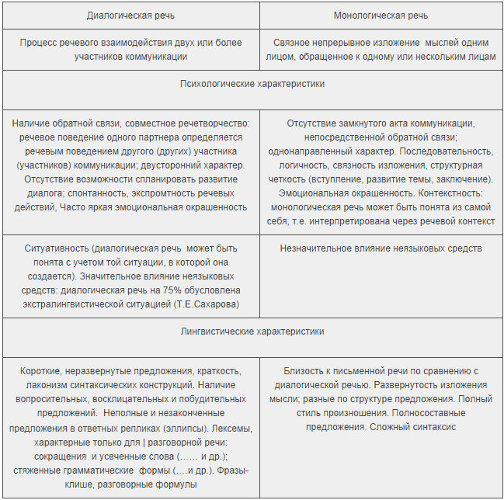

Приложение 2
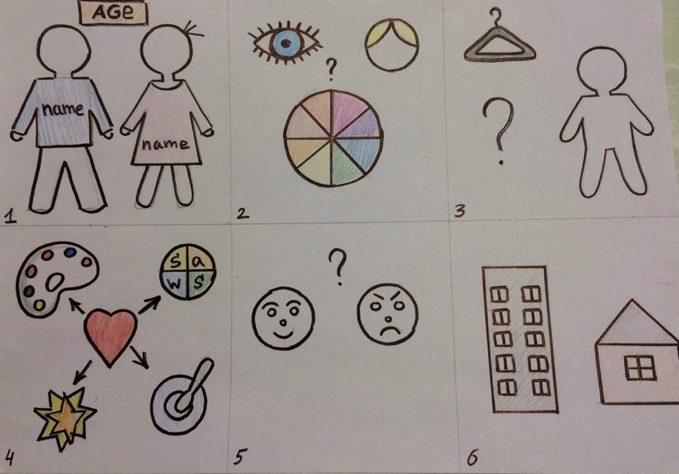
План рассказа:
- What is his/her name? How old is he/she?
- Eye/hair color
- Clothes
- Favourites:
- Favourite season
- Favourite holiday
- Favourite color
- Favourite dish
- His/Her character
- Where does he/she lives? / Adress

Приложение 3
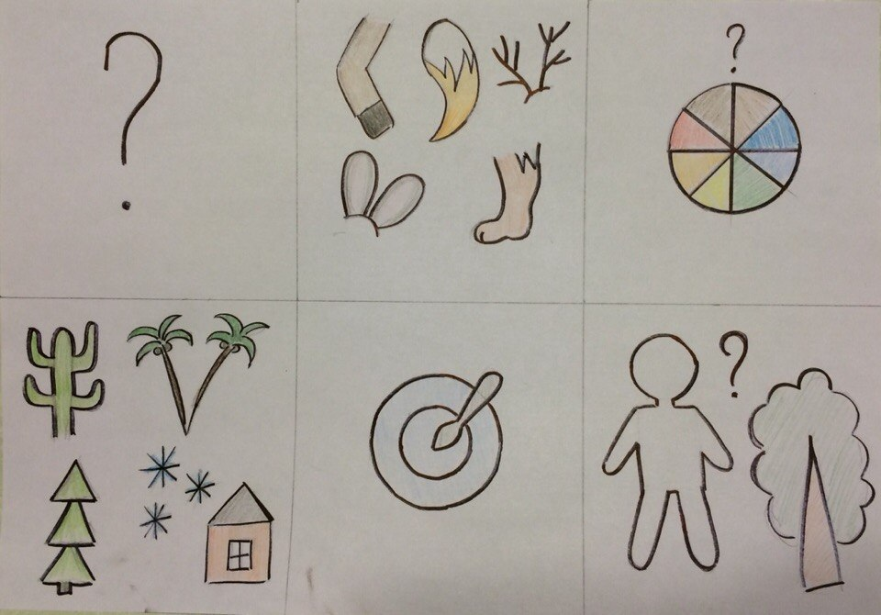
План рассказа:
- Kind of animal
- Parts of the body (tale/ear/horns)
- Colour
- Where does it live? (forest/home/desert/sea)
- Food (meat/vegetables)
- Domestic animal or wild animal

Приложение 4
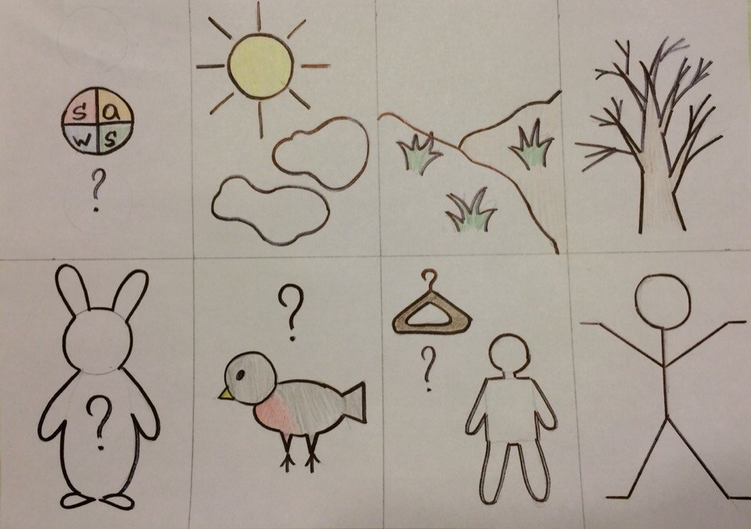
План рассказа:
- Season
- Weather (at this season)
- Weather changes (snow/flowers/rain), temperature (cold/warm)
- Natural Changes (tree: leaves fall )
- Animal behavior (sleep/not sleep)
- Birds behavior (fly away/fly in)
- What сlothes do people wear? (jacket/T-shirt)
- Games and entertainment (to play ball/to swim/to play snowballs)

Приложение 5
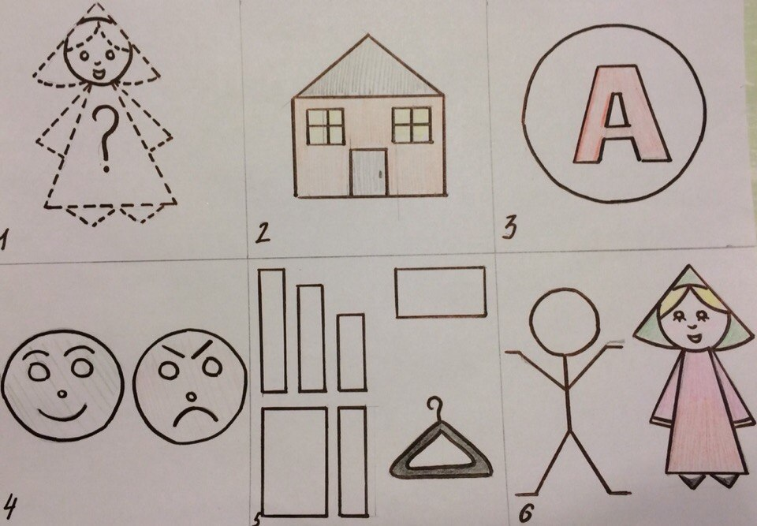
План рассказа:
1) Сharacter’s Name
2) What cartoon is this character from?
3) Who is author? (If this character from fairy tale)
4) Character (kind/evil/bad/cute)
5) Character’s description (age/growth/figure/hair color/clothes)
6) What would you do if you could meet this character?
Приложение 6
